

本科学生毕业论文
论文题目： | 高校公寓化宿舍管理系统的设计与实现
学 院： | 软件学院
年 级： | 2014
专 业： | 软件工程
姓 名： | 艾泽生
学 号： | 20145946
指导教师： | 阚忠良

2018年 4月20 日

摘要

随着计算机技术的飞速了展，计算机的应用在后勤管理中同样也得到了飞速的发展。对于后勤最基层的管理之一宿舍管理来说，利用计算机实现宿舍管理等日常工作来提高办事效率，是适应当今社会发展要求，推动后勤管理领域现代化快速发展发必要条件。
本文对高校公寓化宿舍管理系统做了整体的价绍，阐述了该系统的研究背景、意义与目的。并且对系统所采用的技术做了详细的介绍，然后根据需求分析列出了功能设计、数据库设计、详细设计。
本系统的开发使用PHP+Mysql作为系统后端技术，其运行环境为Apache服务器。前端采用Html、Css、Javascript来编写页面，采用Vue+Webpack来搭建前端运行环境。通过Ajax进行前后端连接。本系统基于B/S架构，用户通过浏览器输入链接即可使用，非常方便。

关键词

PHP；Mysql；Apache；Html；Css；Javascript；Vue；Webpack；Ajax；B/S架构；

Abstract

With the rapid development of computer technology, the application of computers has also been developing rapidly in logistics management. For one of the most grass-roots management of the management of dormitory management, the use of computer to realize the daily work of dormitory management to improve the efficiency, is to adapt to the requirements of the development of the society and promote the rapid development of the logistics management field.
In this paper, the overall management of dormitory management system in Colleges and universities is discussed, and the background, significance and purpose of the system are expounded. And the technology used in the system is introduced in detail, and then according to the demand analysis, the function design, database design and detailed design are listed.
The development of this system uses PHP+Mysql as the back-end technology of the system, and its running environment is Apache server. Front end uses Html, Css, Javascript to write the page, and uses Vue+Webpack to build the front end running environment. The front and back connections are carried out through Ajax. The system is based on the B/S framework, and users can use them through the browser to input links. This is very convenient.

Key words

PHP；Mysql；Apache；Html；Css；Javascript；Vue；Webpack；Ajax；B/S；

目录
摘要 I
Abstract II
目录 I
第一章 绪论 1
1.1课题的研究背景 1
1.2课题的研究意义 1
1.3主要研究内容 1
1.3.1学生信息管理模块 1
1.3.2宿舍楼信息管理模块 1
1.3.3来访人员管理模块 2
1.3.4宿舍管理员信息管理模块 2
第二章 相关技术介绍 3
2.1系统开发技术介绍 3
2.1.1 B/S开发模式介绍 3
2.1.2 PHP技术介绍 3
2.1.3 Apache服务器介绍 3
2.1.4 JavaScript技术介绍 4
2.1.5 Vue技术介绍 4
2.2 系统开发工具介绍 4
2.2.1 Xampp软件介绍 4
2.2.2 sublime text编辑器介绍 4
2.2.3 navicat软件介绍 5
2.3 本章小结 5
第三章 系统的需求分析 6
3.1系统概述 6
3.2系统功能介绍与流程分析 11
3.3 可行性分析 14
3.3.1 经济可行性 14
3.3.2 技术可行性 14
3.3.3 社会可行性 15
3.4 本章小结 15
第四章 系统的概要设计 16
4.1系统的总体设计 16
4.1.1 开发框架设计 16
4.1.2系统的总体流程设计 16
4.1.3系统的功能模块设计 18
4.2数据库设计 19
4.2.1数据库需求分析 19
4.2.2数据库概念设计 19
4.2.3数据库逻辑结构设计 19
4.3 本章小结 22
第五章 系统的详细设计与实现 22
5.1系统的总体实现原理 22
5.2各模块的详细设计与实现 23
5.2.1登录模块 23
5.2.2 学生信息管理模块 25
5.2.3 宿舍楼信息管理模块 28
5.2.4 来访信息管理模块 30
5.2.5 宿舍管理员信息管理模块 32
5.3本章小结 33
第六章 系统的测试 34
6.1 测试概述 34
6.2 系统功能测试 34
6.2.1 登录模块测试 34
6.2.2 学生信息管理模块测试 34
6.2.3 宿舍管理模块测试 35
6.2.4 来访信息管理模块测试 36
6.3 系统性能测试 36
6.4 系统测试问题及解决方案 36
6.5 本章小结 36
结论 38
参考文献 39
致谢 40

第一章 绪论

1.1课题的研究背景
随着计算机技术的飞速了展，计算机的应用在后勤管理中同样也得到了飞速的发展。对于后勤最基层的管理之一宿舍管理来说，利用计算机实现宿舍管理等日常工作来提高办事效率，是适应当今社会发展要求，推动后勤管理领域现代化快速发展发必要条件。

1.2课题的研究意义
宿舍管理是一项琐碎、复杂而又十分细致的工作。日常等工作量非常的大，如果用手工来操作，不仅工作量大而且容易出现错误。而利用计算机就不同了，一个完善的宿舍管理系统可以帮你解决所有这方面的问题。同时计算机具有手工管理所无法比拟的优点。例如：检索迅速、查找方便、可靠性高、存储量大、保密性好、寿命长等。这些优点能够极大地提高后勤管理的效率，达到事半功倍的效果。

1.3主要研究内容
本系统的设计与实现是采用B/S模式的管理系统。本系统包括学生信息管理模块、宿舍楼信息管理模块、来访人员管理模块和宿舍管理员信息管理模块。

1.3.1学生信息管理模块
该模块实现了对学生信息的管理，包括学生信息添加、删除、编辑和查询。其中查询项分别为姓名、学号、性别、学院、手机号。如果用户不输入查询项则查询全部学生信息。在查询结果中显示学生的详细信息，包括姓名、性别、学号、学院、籍贯、手机号和所在寝室。

1.3.2宿舍楼信息管理模块
该模块实现了对宿舍楼信息的管理，包括宿舍楼房间信息的查询、添加、编辑和删除(如果该房间已有学生入住则无法删除)。其中查询项包括宿舍楼名称、房间号、房间类型。房间类型包括单人间、双人间、4人间、6人间和8人间。在查询结果中显示宿舍楼名称、房间号、房间类型及房间成员。如果房间已有学生入住则无法删除和编辑。

1.3.3来访人员管理模块
本模块实现了普通用户登录后可以使用的功能。用户在客户端上可以查询单词，通过单词查询，设置学习计划、单词学习、单词复习、添加生词本单词。用户登录后可以查看用户自己的信息，用户可以修改自己的个人信息，通过提交系统保留用户的新信息，用户只能操作自己的信息，无法查看其它用户的信息。

1.3.4宿舍管理员信息管理模块
本模块实现了对宿舍管理员信息的管理，宿舍管理员包括宿舍楼长和宿舍阿姨。该模块主要是实现对各个宿舍的楼长和阿姨的信息的增删改查。查询项包括宿舍楼、宿管姓名、职务、性别。在查询结果中显示宿管的详细信息，包括姓名、所在宿舍楼、性别、职务、身份证号、入职时间。

第二章 相关技术介绍

2.1系统开发技术介绍
该系统在开发过程中使用了很多技术，分前端和后端两部分。后端为系统的核心部分，主要是为前端提供数据接口。前端向后端发送Ajax请求将数据展示给用户，实现各种交互。后端主要技术为PHP+Mysql,运行环境为Apache服务器。前端技术栈为Html/Css/Javascript/Vue/Webpack/ElementUI。其中ElementUI是UI框架，页面布局使用Html和Css。

2.1.1 B/S开发模式介绍
B/S(Browser/Server,浏览器/服务器)方式的网络结构。客户端统一采用浏览器如：Netscape和IE，通过Web浏览器向Web服务器提出请求，由Web服务器对数据库进行操作，并将结果传回客户端。B/S结构简化了客户机的工作，但服务器将担负更多的工作，对数据库的访问和应用程序的执行都将在这里完成。即当浏览器发出请求后，其数据请求、加工、返回结果、动态网页生成等工作全部由Web服务器完成。

2.1.2 PHP技术介绍
PHP（外文名:PHP: Hypertext Preprocessor，中文名：“超文本预处理器”），是一种通用开源脚本语言。语法吸收了C语言、Java和Perl的特点，利于学习，使用广泛，主要适用于Web开发领域。

2.1.3 Apache服务器介绍
Apache，一种开放源码的HTTP服务器，可以在大多数计算机操作系统中运行，由于其多平台和安全性被广泛使用，是最流行的Web服务器端软件之一。它快速、可靠并且可通过简单的API扩展，Perl/Python等解释器可被编译到服务器中。

2.1.4 JavaScript技术介绍
JavaScript一种直译式脚本语言，是一种动态类型、弱类型、基于原型的语言，内置支持类型。它的解释器被称为JavaScript引擎，为浏览器的一部分，广泛用于客户端的脚本语言，最早是在HTML（标准通用标记语言下的一个应用）网页上使用，用来给HTML网页增加动态功能。

2.1.5 Vue技术介绍
Vue是一套用于构建用户界面的渐近式框架。与其它大型框架不同的是，Vue 被设计为可以自底向上逐层应用。Vue 的核心库只关注视图层，不仅易于上手，还便于与第三方库或既有项目整合。另一方面，当与现代化的工具链以及各种支持类库结合使用时，Vue 也完全能够为复杂的单页应用提供驱动。

2.2 系统开发工具介绍

2.2.1 Xampp软件介绍
XAMPP（Apache+MySQL+PHP+PERL）是一个功能强大的建站集成软件包。这个软件包原来的名字是 LAMPP，但是为了避免误解，最新的几个版本就改名为 XAMPP 了。它可以在Windows、Linux、Solaris、Mac OS X 等多种操作系统下安装使用，支持多语言：英文、简体中文、繁体中文、韩文、俄文、日文等。

2.2.2 sublime text编辑器介绍
Sublime Text 是一个代码编辑器，也是HTML和散文先进的文本编辑器。Sublime Text是由程序员Jon Skinner于2008年1月份所开发出来，它最初被设计为一个具有丰富扩展功能的Vim。Sublime Text具有漂亮的用户界面和强大的功能，例如代码缩略图，Python的插件，代码段等。还可自定义键绑定，菜单和工具栏。Sublime Text 的主要功能包括：拼写检查，书签，完整的 Python API ， Goto 功能，即时项目切换，多选择，多窗口等等。Sublime Text 是一个跨平台的编辑器，同时支持Windows、Linux、Mac OS x等操作系统。

2.2.3 navicat软件介绍
Navicat是一套快速、可靠并价格相当便宜的数据库管理工具，专为简化数据库的管理及降低系统管理成本而设。它的设计符合数据库管理员、开发人员及中小企业的需要。Navicat 是以直觉化的图形用户界面而建的，让你可以以安全并且简单的方式创建、组织、访问并共用信息。

2.3 本章小结
本章主要是对该系统的开发工具和开发所用技术进行介绍，可以看出来该系统在开发的过程中都需要用到很多的技术。前端和后端是分离的，前端负责展示数据和交互，后端只提供接口。前后端分离模式也是目前互联网公司最为流行的开发模式。它的好处有两点，一个是前后端人员能够分工明确，二是代码更加便于管理。

第三章 系统的需求分析

3.1系统概述
高校公寓化宿舍管理系统的设计主要是为了让管理员能更方便地管理宿舍，本系统的友好交互可以让管理员操作起来更加容易，从而减轻工作量。本系统主要实现了学生信息管理、宿舍信息管理、来访人员管理以及宿舍管理员管理等功能。其中学生信息管理和宿舍信息管理两个模块联系的比较紧密，在学生信息管理模块可以为学生分配宿舍，在宿舍管理模块会查询出每个房间里已经入住的学生姓名。用户可以根据学校公寓情况自行设置宿舍楼名称及房间情况。
本系统主要工作数据流图第一层如图3-1所示。
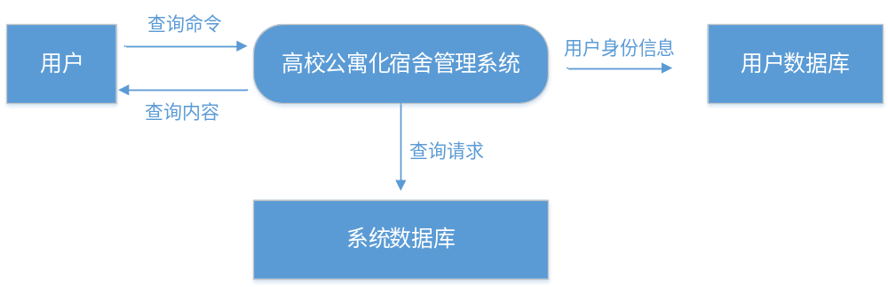
图3-1 系统工作数据流图
将系统将系统的功能分化，进行详细的描述，使用第二层的DFD数据流图。该系统分为四个模块，分别为学生信息管理、宿舍信息管理、来访信息管理和宿舍管理员信息管理。
如图3-2、3-3、3-4和3-5所示。
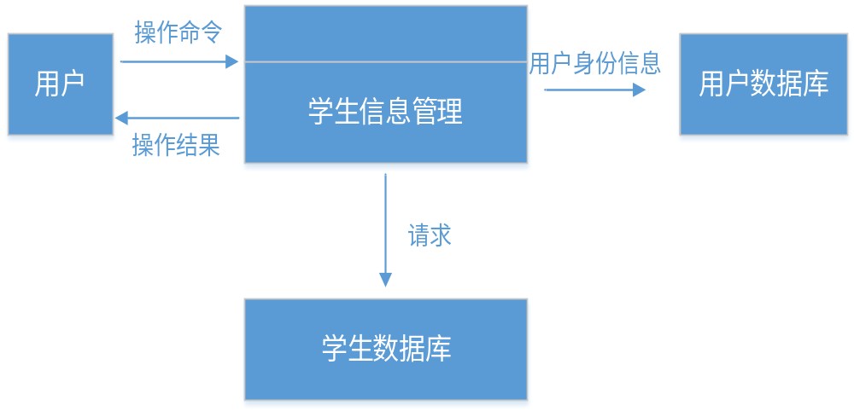
图3-2 学生信息管理第二层数据流图
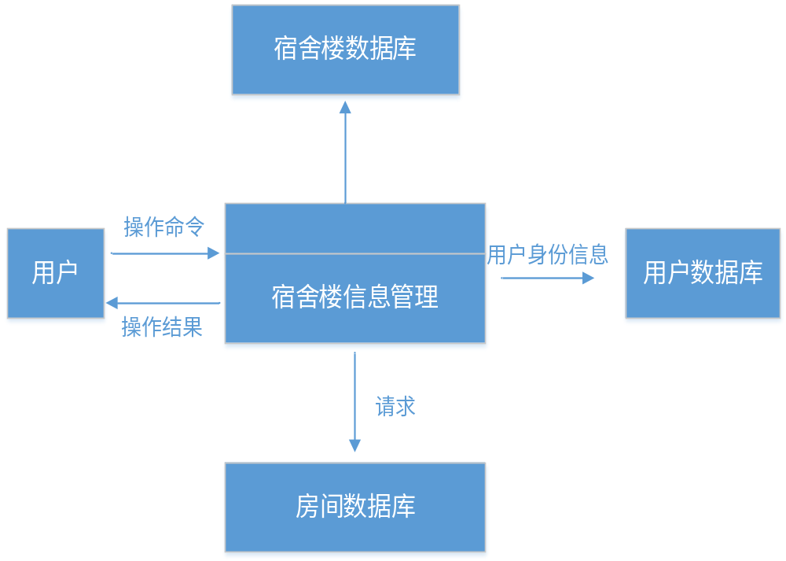
图3-3 宿舍楼信息管理第二层数据流图
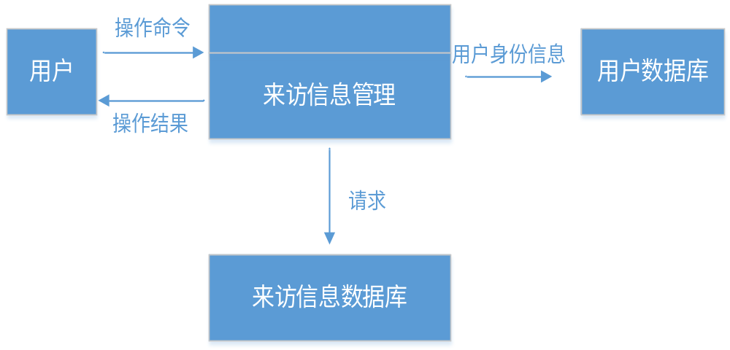
图3-4 来访信息管理第二层数据流图
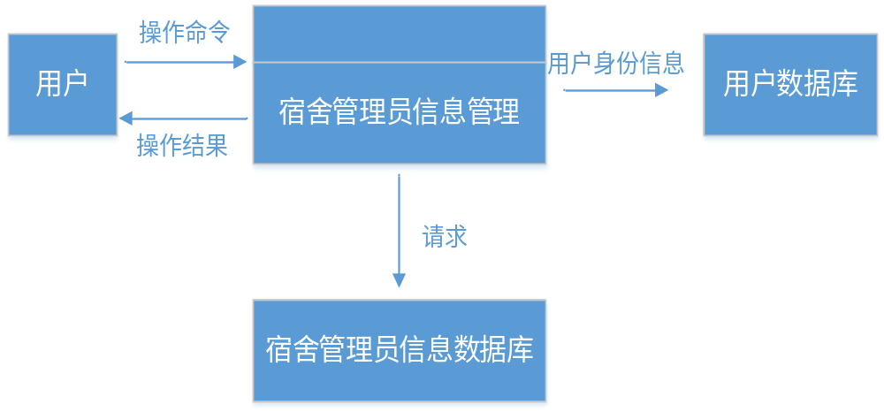
图3-5 宿舍管理员信息管理第二层数据流图

接下来为系统功能详细划分，为DFD第三层图也是DFD图的最后一层。第三层DFD图将详细地显示系统在运作过程中各个功能模块的数据流向。

如图3-6、3-7、3-8、3-9所示。
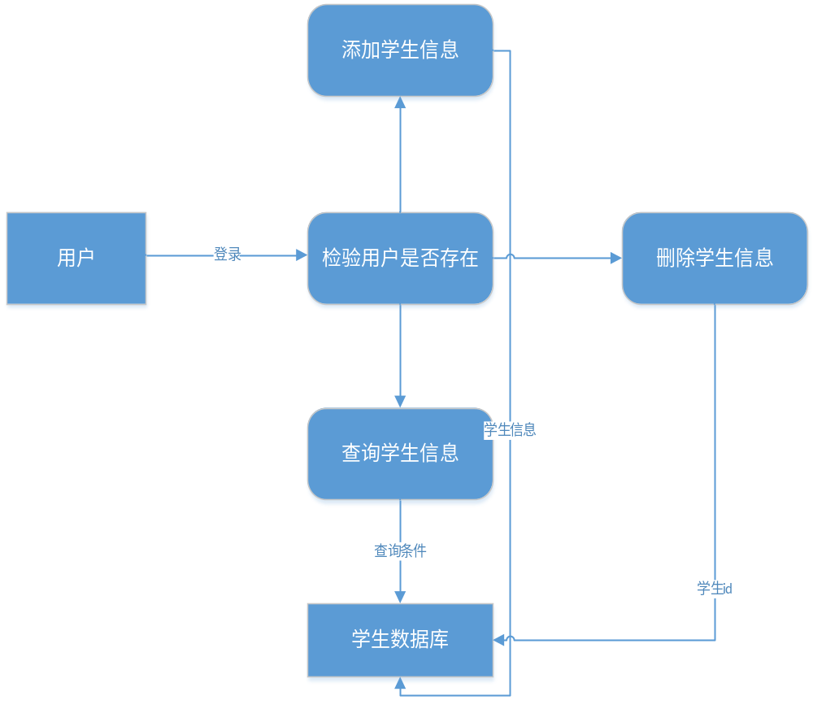图3-6 学生信息管理第三层数据流图
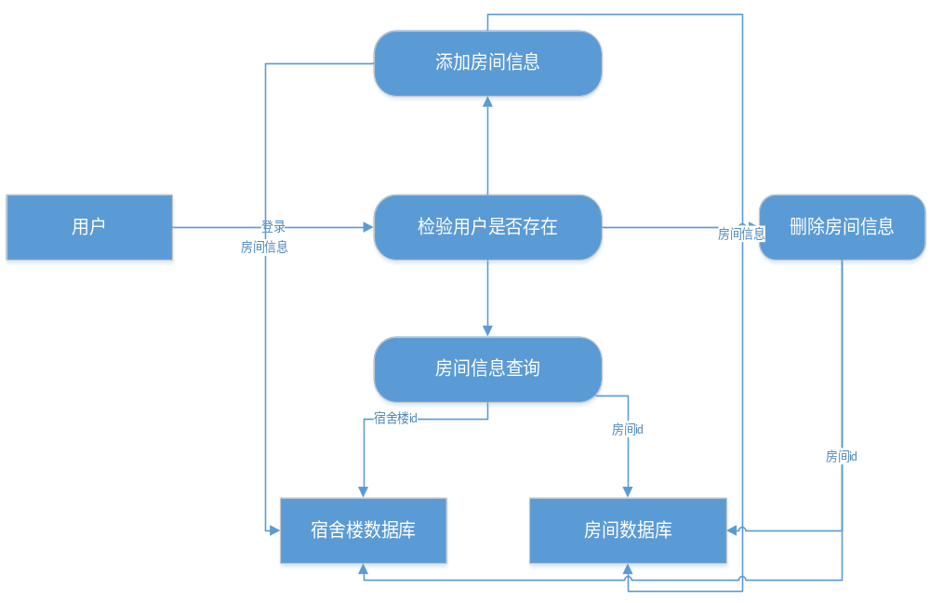图3-7 宿舍信息管理第三层数据流图
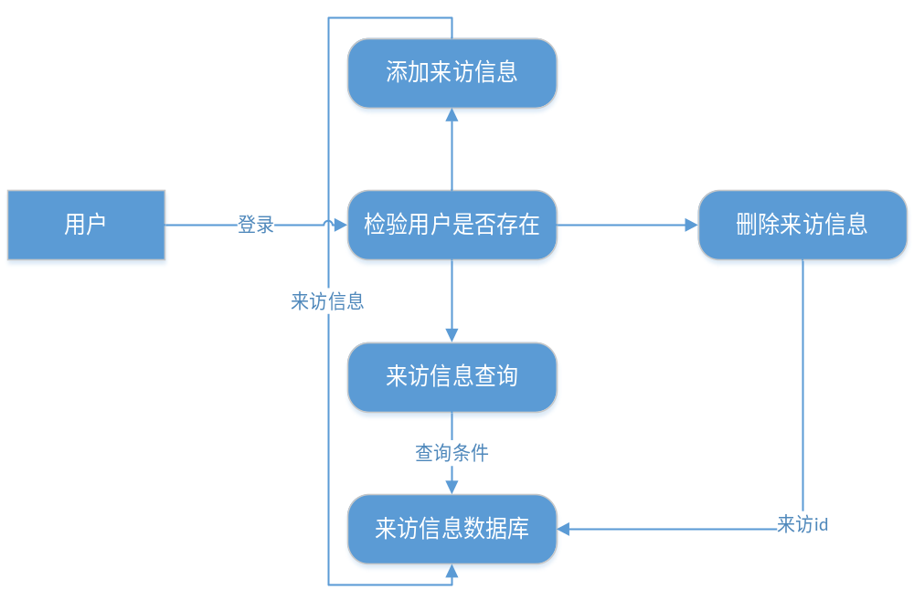
图3-8 来访信息管理第三层数据流图
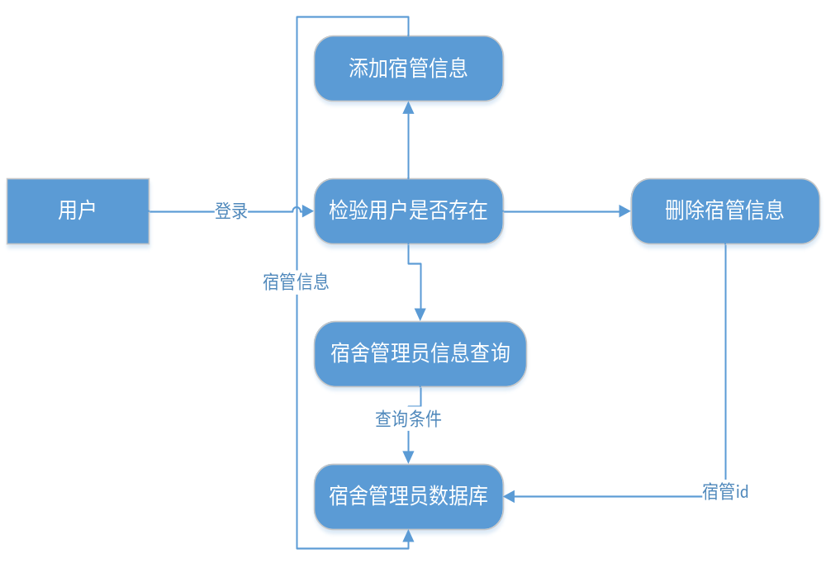图3-9 宿舍管理员管理第三层数据流图

3.2系统功能介绍与流程分析
具体功能描述如下：
- 用户登录
在登录界面输入用户名和密码，前端拿到这两个值传给后端，后端通过查询用户表(t_user)进行匹配，如果匹配失败则返回用户名或密码错误，如果匹配成功就把该用户信息存入session并跳到学生信息管理页。
- 用户注册
在注册页面输入用户名和两次密码，如果两次密码输入不一致则提示两次密码输入不一致，请重新输入。如果两次密码输入一致，就把用户名和密码传给后端，将其存入用户表，即t_user表。

用户登录与注册用例图请见图3-2-1。
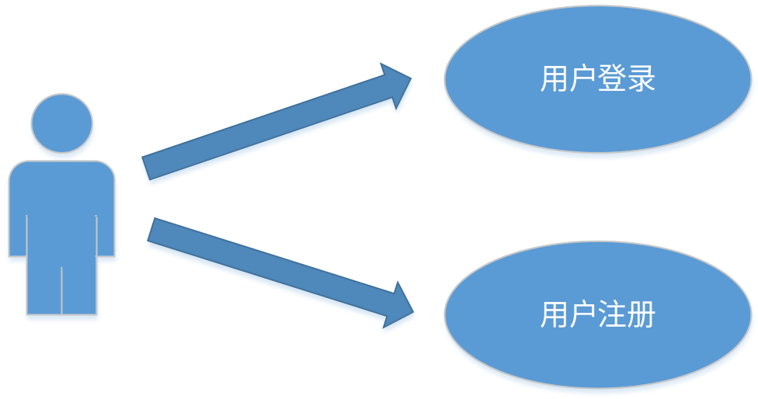
图3-2-1用户登录与注册用例图
- 学生信息管理模块
查询条件：姓名、学号、性别、学院、手机号。
查询条件如果不填就查全部。查询结果以表格形式显示。
查询结果显示：姓名、性别、学号、学院、籍贯、手机号、所在寝室、操作。最后一列的操作包括编辑、删除和分配寝室，若学生已经被分配寝室则该按钮换成更换寝室。
学生信息添加：学号、姓名、手机号、籍贯是输入框；性别、学院、政治面貌为下拉框。其中学号的输入框在失去焦点的时候向后端发送一个校验的请求，进行学号唯一性校验。当点击添加按钮的时候，判断信息是否全部填写，如果信息填写不完善则无法提交表单。
学生信息修改：点击编辑按钮进入学生信息编辑页，编辑的内容与学生信息添加的页面内容一致。
学生信息删除：点击删除按钮，出现一个弱提示，提示是否删除，点击确定按钮，将学生的id传给后端，后端根据这个id把学生信息从数据库中删除。

学生信息管理模块用功能例图见图3-2-2。
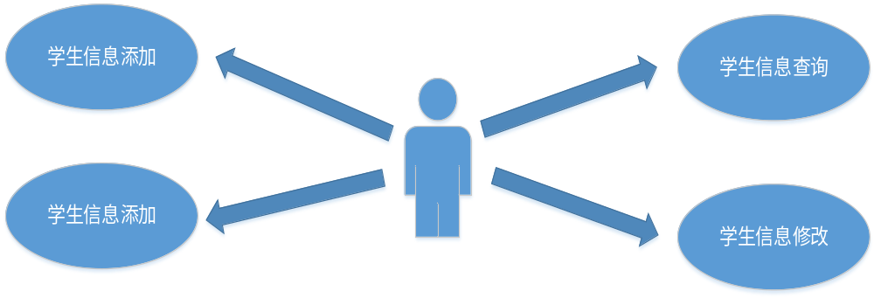
图3-2-2 学生管理模块功能用例图
- 宿舍楼信息管理模块
查询条件：宿舍楼、房间号、房间类型。
宿舍楼的名称是页面一加载时从后端获取的。房间类型分为单人间、2人间、4人间、6人间和8人间。如果不填查询信息则查询全部信息。
查询结果显示：宿舍楼、房间号、房间类型、房间成员、操作。
最后一列的操作包括编辑和删除，如果房间里已经有学生入住则不允许删除，将删除按钮改为查看。

宿舍信息管理模块用功能例图见图3-2-3。
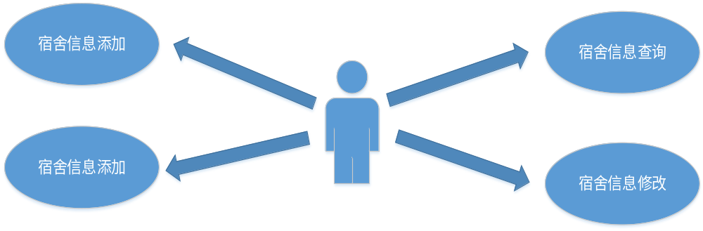
图3-2-3 宿舍管理模块功能用例图

- 来访信息管理模块
查询条件：宿舍楼、来访人姓名、来访者身份、来访日期。
宿舍楼的名称是页面一加载时从后端获取的。来访者身份包括学生家长、导员、学校主任、维修人员和其他。如果不填查询信息则查询全部信息。
查询结果显示：宿舍楼、来访人姓名、来访事项、来访日期、操作。
操作项包括编辑和删除。
来访信息管理模块用功能例图见图3-2-4。
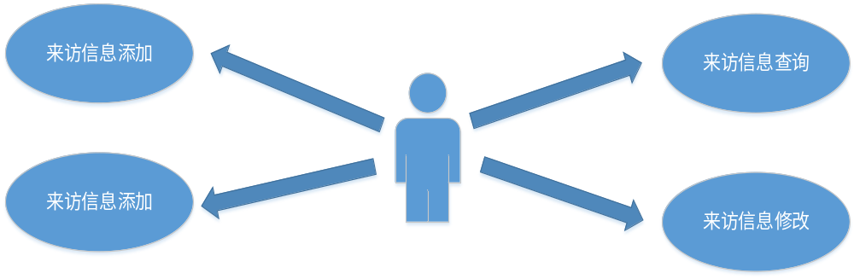
图3-2-4 来访信息管理模块功能用例图

- 宿舍管理员信息管理模块
查询条件：宿舍楼、宿管姓名、职务、性别。
宿舍楼的名称是页面一加载时从后端获取的。职务分为宿舍楼长和阿姨。
查询结果显示：宿舍楼、宿管姓名、职务、身份证号、性别、入职时间、操作。
操作项包括编辑和删除。
宿舍管理员信息管理模块用功能例图见图3-2-5。
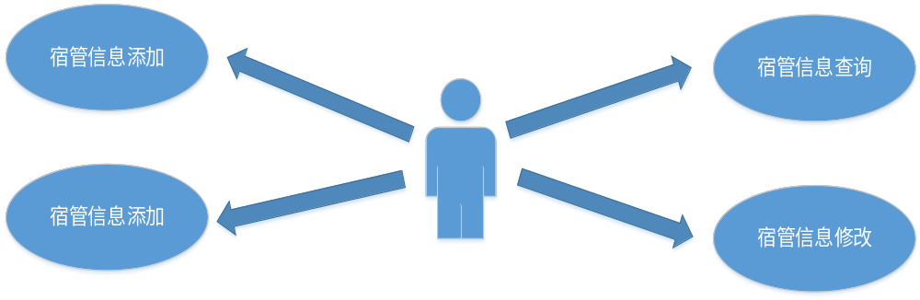
图3-2-5 宿舍管理员信息管理模块功能用例图

3.3 可行性分析
无论我们开发什么项目，事先都需要对这个项目进行可行性分析，来确保这个项目存在的意义和价值。

3.3.1 经济可行性
对于该系统来说，系统的花销分为硬件资源的花费和时间上收集资料的精力开销。硬件方面：需要一台64位安装了windows系统的标配笔记本电脑或同样配置的台式电脑均可。软件资源方面：安装xampp软件和sublime text编译器。资料方面：通过上网搜索相关技术资料即可。通过以上几方面的开销计算，前期开发的资金开销不是很大。因此本系统在经济上是可行的。

3.3.2 技术可行性
在开发本系统之前，对于将要使用的技术来说，已经掌握的技术有：javascript，html，css，vue；未掌握的知识有：mysql，php技术。其中对于后台数据库的处理，即从前端传递回的数据与数据库进行相应的操作之前完全没有接触过。查阅资料之后通过对PHP和MySQL数据库的学习，最后决定采用前后端分离的模式进行开发。虽然这在前期项目搭建上比较繁琐，但是这样的开发模式有利于代码管理，除此以外还需要掌握webpack技术，这将方便代码压缩和打包。
本系统是在windows操作系统下完成的，由于编辑语言操作环境需要，在64bit笔记本电脑下安装xampp。这方面的资源可以在网上下载，安装教程也是可以获取的，所以在技术上是可行的。

3.3.3 社会可行性
如今中国已经迈入一个网络的时代，越来越多的行业和互联网息息相关，成为了不可分割的整体。宿舍管理是非常琐碎的事，通过互联网进行管理可以大大减轻工作量，因此高校公寓化宿舍管理系统在社会上是可行的。

3.4 本章小结
本章通过对系统的各方面的需求进行了详细地分析，这些需求分析前期并没有涉及编程，不过这些需求决定了系统的设计方向，决定了系统的功能设计更主要的是为项目的计划设计提供了依据。这就决定了一个项目能否成功，有计划地编写项目并且使目标更加明确。

第四章 系统的概要设计
本系统使基于B/S模式的高校公寓化宿舍管理系统设计，其功能为学生信息管理、宿舍信息管理、以及学生入住信息管理等功能。为了使用户在使用时能够有一个良好的页面视觉，本系统在设计方面使用vue和配合elementUi来优化页面。

4.1系统的总体设计

4.1.1 开发框架设计
本系统的开发是基于Vue的单页应用，即只用一个html实现所有的页面，页面的跳转通过切换路由刷新不同的组件，第个页面都是一个组件。这样做的好处一个是大大的提升了页面的加载速度，二是节省资源。数据显示全部使用前端渲染，这样的渲染速度虽然比后端渲染要慢，但是其优点要大于缺点。因为用前端渲染可以使代码更加易读、整齐、清爽，写起来也很方便。但最大的优点是能够在不刷新页面的情况下获取数据。前端使用Ajax向后端发送请求，后端给前端返回的数据一律采用json格式。页面中的提示框使用elementUi的消息盒子，这样能够使页面交互更加友好。

4.1.2系统的总体流程设计
本系统使基于B/S模式下的web应用程序设计。用户可以浏览器进行登录访问服务器，服务器将信息渲染后返回给用户，使用户能够正常使用系统功能。
该流程图为用户登录界面的流程变化，用户只有登录了账号才能够使用软件功能。如图4-1所示。
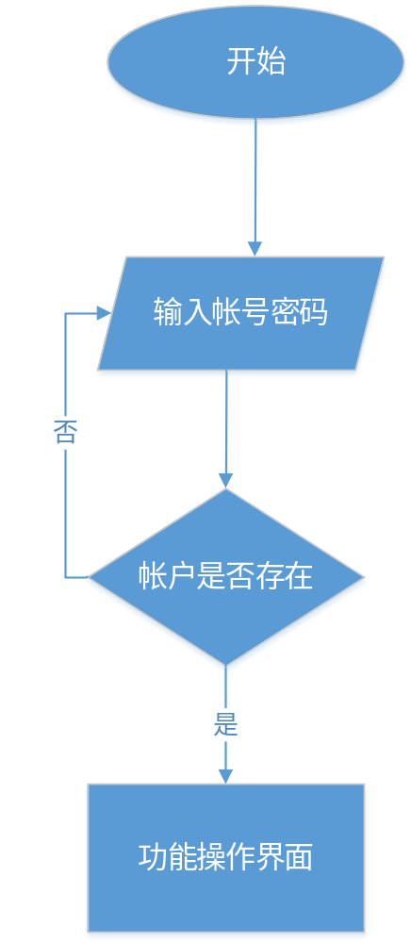
图4-1 系统登录流程图
系统总体流程图：总体功能包括学生信息、房间信息、来访信息和宿管信息的增删改查。
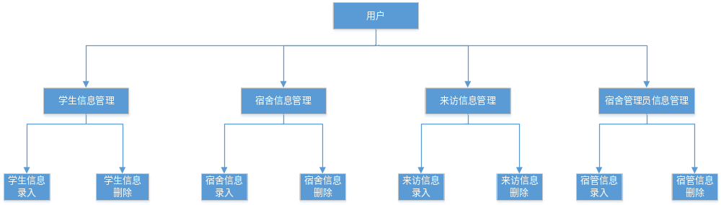
图4-2 系统总体流程图
管理员总体流程图：管理员在拥有了普通用户功能的基础上还有操作普通用户信息的权利，如图4-3所示。

4.1.3系统的功能模块设计
根据系统以及总体流程的设计，主要分为如下几大功能模块：
- 登录模块
用户在登录界面输入用户名和密码，系统根据用户输入的用户名和密码进行数据库查找，如果查找成功，就进入学生信息管理页面。如果查询失败，弹出消息用户名或密码错误，界面仍停留在登录页面。
- 注册模块
如果没有帐号，点击注册按钮进行注册页面。用户输入用户名和密码，当用户名的输入框失去焦点时，前端向后端发送一个请求来查询该用户名是否被注册。如果该用户名已经被注册，则输入框变红色并提示该用户名已被使用。当注册成功后，进入登录页面。
- 学生信息管理模块
该模块要实现对学生信息的管理，包括学生信息录入、查询、删除和修改。其中学生信息的查询条件可以通过姓名、学号、手机号、学院或性别来查询。查询条件可以填一项或多项，如果不填就查询全部信息。在查询出学生信息之后可以为学生分配或更换寝室。第个学生的学号是唯一的，所以在学生信息录入的时候，当输入完学号，马上进行唯一性校验，判断数据库中是否已经存在这个学号，如果学号已经存在，则表单无法提交。表单中所有信息都是必填项，只有所有信息全部填写正确才可以提交表单。
- 宿舍楼信息管理模块
该模块要实现宿舍楼及房间的管理，包括宿舍楼和房间的增删改查。交互方式与学生信息管理模块的一致。查询条件为宿舍楼、房间号、房间类型。房间类型可以分为单 人间、2人间、4人间、6人间和8人间。房间信息添加的时候要判断目前正在添加的这个房间是否已存在。判断条件是根据宿舍楼id和房间号进行数据库匹配。查询结果中要显示每个房间的学生姓名。所以在查询房间信息的时候至少要查3张表。分别是房间表、学生表和房间学生表。
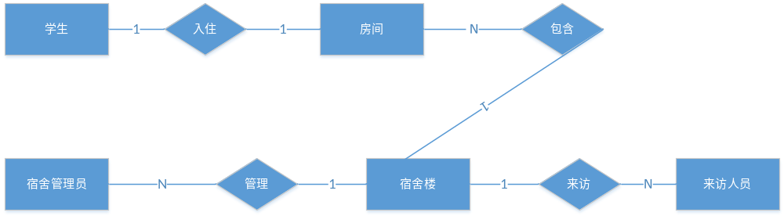
图4-2 系统ER 图

4.2数据库设计
数据库的设计是任何一个系统在开发时不可缺少的一个环节。如果数据库设计的好，在开发系统的时候也会非常的顺利。

4.2.1数据库需求分析
高校公寓化宿舍管理系统的数据库由繁化简：用户表、学生表、宿舍楼表、房间表、学生入住表、来访信息表、宿舍管理员表。

4.2.2数据库概念设计
数据库表的设计是一个系统能够成功运行的前提，在数据库设计完善的基础上系统的各项功能才能够顺利进行。

4.2.3数据库逻辑结构设计
数据库表划分及功能介绍如下：
- 用户表（t_user）：用来保存用户的信息，包括帐号、密码。
- 学生表（t_student）：用来保存学生的信息，包括学号、姓名、性别、身份证号、籍贯、学院、手机号、政治面貌。
- 宿舍楼表（t_apartment）：用来保存宿舍楼名称，这个表只有两个字段，宿舍楼id和宿舍楼名称。
- 房间表（t_rooms）：用来保存房间信息，宿舍楼与房间是一对多的关系，即一个宿舍楼有多个房间。该表字段为宿舍楼id、房间号、房间类型，主键为房间id。
- 学生入住表（t_students_rooms）：该表用来保存学生入住的情况。字段为学生id和房间id。房间与学生是一对多关系。
- 来访信息表（t_visitor）：该表主要是用来记录各个宿舍的外来人员登记的信息。字段为宿舍id、来访人姓名、来访者身份、来访事项、来访时间。
- 宿舍管理员表（t_admin）：用来保存宿舍管理员的信息，字段为管理员姓名、性别、身份证号、职务、入职时间和宿舍楼id。
用户信息表见表4-1：
表4- 用户信息表结构
NO | 字段名 | 类型 | 说明
1 | id | int | 主键
2 | username | varchar | 用户名
3 | password | varchar | 用户密码

学生信息表主要用来存储学生的基本信息，在页面上显示的学生信息均从学生信息表中获取。
如表4-2所示。
表4-2 学生信息表
NO | 字段名 | 类型 | 说明
1 | id | int | 主键
2 | sno | varchar | 学号
3 | name | varchar | 姓名
4 | sex | varchar | 性别
5 | college | varchar | 学院
6 | nativePlace | varchar | 籍贯
7 | phone | varchar | 手机号
8 | political | varchar | 政治面貌
9 | idNumber | varchar | 身份证号

宿舍楼信息表就是为了存宿舍楼的名称。
如表4-3所示。
表4-3 宿舍楼信息表
NO | 字段名 | 类型 | 说明
1 | id | int | 主键
2 | apartment | varchar | 宿舍楼名称

房间表用来保存房间信息，宿舍楼与房间号是一对多的关系
如表4-4所示。
表4-4 房间表
NO | 字段名 | 类型 | 说明
1 | id | int | 主键
2 | apartment_id | int | 宿舍楼id
3 | roomNo | varchar | 房间号
4 | roomType | varchar | 房间类型

学生入住信息表，用来存学生入住的情况
如表4-5所示。
表4-5 学生入住信息表
NO | 字段名 | 类型 | 说明
1 | student_id | int | 学生id
2 | room_id | int | 房间id

来访信息表，用来保存来访人员的信息以及来访事项
如表4-6所示。
表 4-6 来访信息表
NO | 字段名 | 类型 | 说明
1 | id | int | 主键
2 | apartment_id | int | 宿舍楼id
3 | visitorName | varchar | 来访人姓名
4 | visitorType | int | 来访人身份
5 | matter | varchar | 来访信息
6 | visitorTime | varchar | 来访时间

宿舍管理员信息表，用来存储宿舍管理员信息。
具体如表4-7所示。
表4-7 宿舍管理员信息表
NO | 字段名 | 类型 | 说明
1 | id | int | 主键
2 | name | varchar | 宿管姓名
3 | sex | varchar | 性别
4 | job | varchar | 职务
5 | idNumber | varchar | 身份证号
6 | time | varchar | 入职时间
7 | apartment_id | int | 宿舍楼id

4.3 本章小结
本章的主要内容是对系统数据库的设计，将数据库的结构用表格的形式展现出来。表与表之间的关系，通过这些数据表的解释说明能够很清楚的看出，这为后面的系统完善提供了充分明确的依据。

第五章 系统的详细设计与实现

5.1系统的总体实现原理
系统的总体实现是基于vue和webpack的环境运行，系统界面借助elementUi实现交互，通过Html和Css渲染网页，前端通过向后端发送Ajax请求来请求数据。后端根据前端发来的请求查询数据库，将查询结果以json的形式传给前端。

5.2各模块的详细设计与实现

5.2.1登录模块
图5-1 系统登录流程图
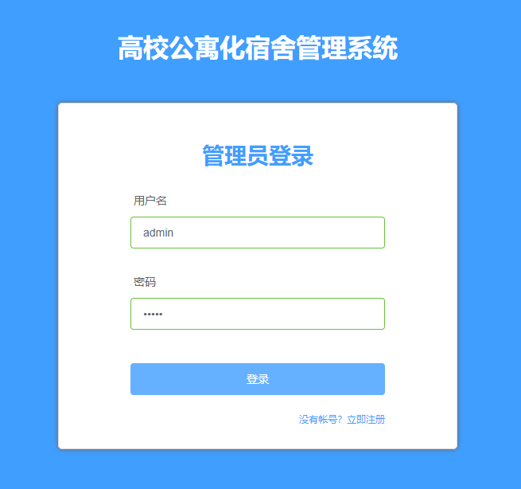
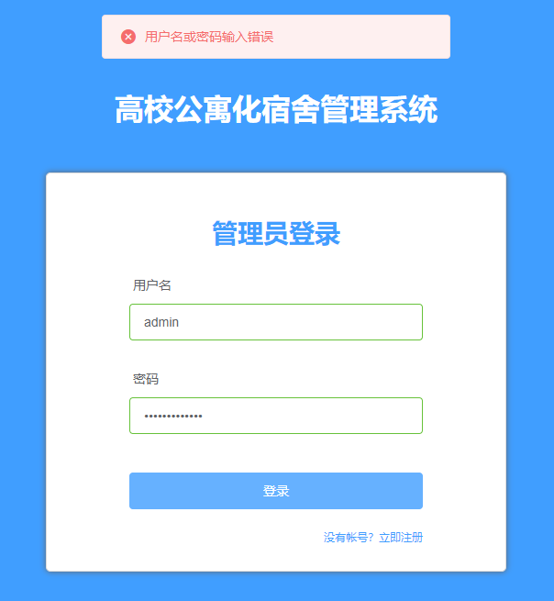
图5-1-1 管理员登录界面

5.2.2 学生信息管理模块
用户登录完之后进入到学生信息管理模块，在该模块可以对学生信息进行增删改查。
如图5-2所示。
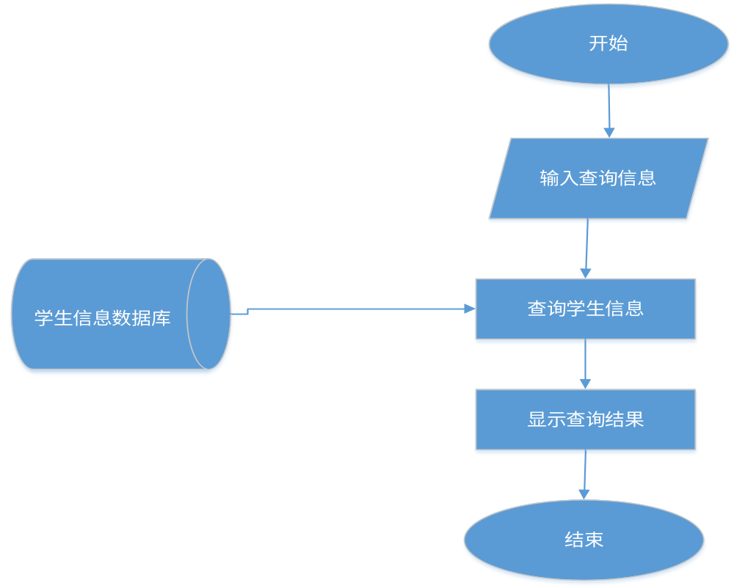
图5-2 学生信息查询流程图

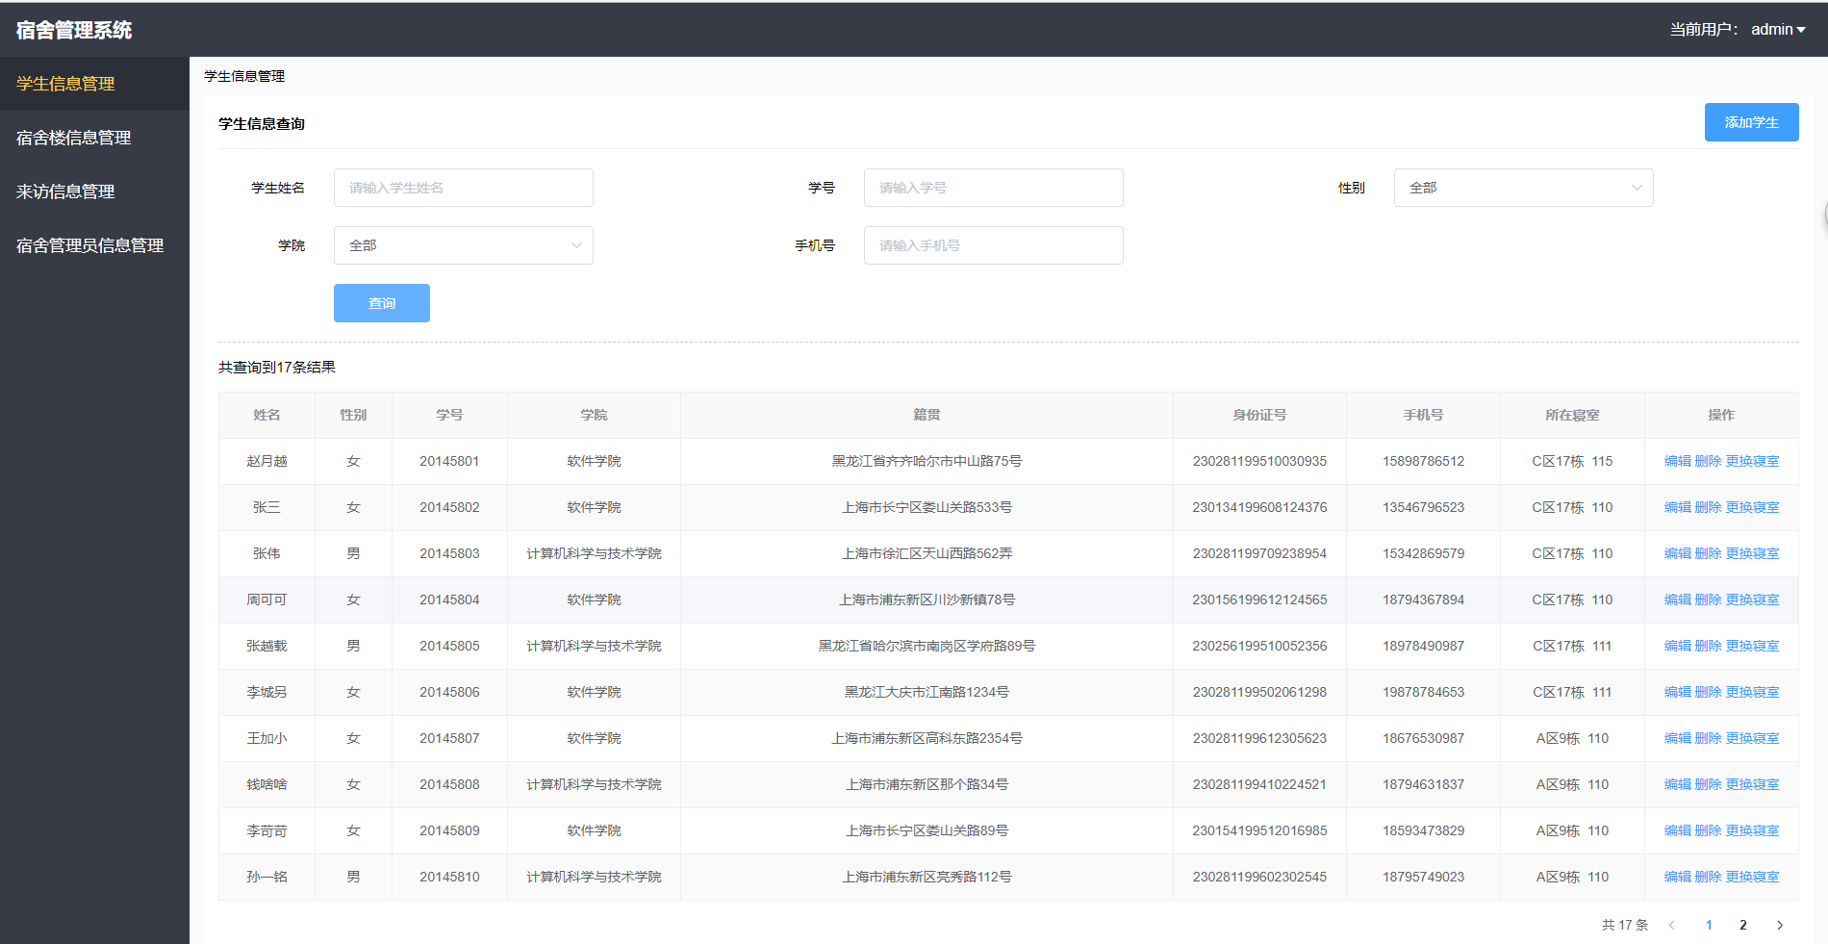

用户可以根据学校情况添加学生信息。
如图5-3所示。
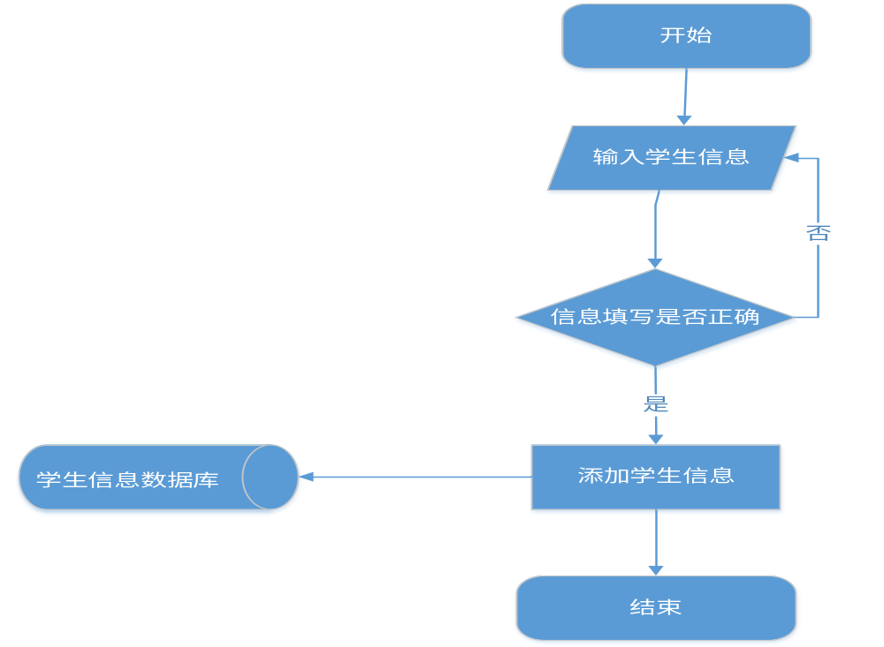
图5-3 学生信息添加流程图

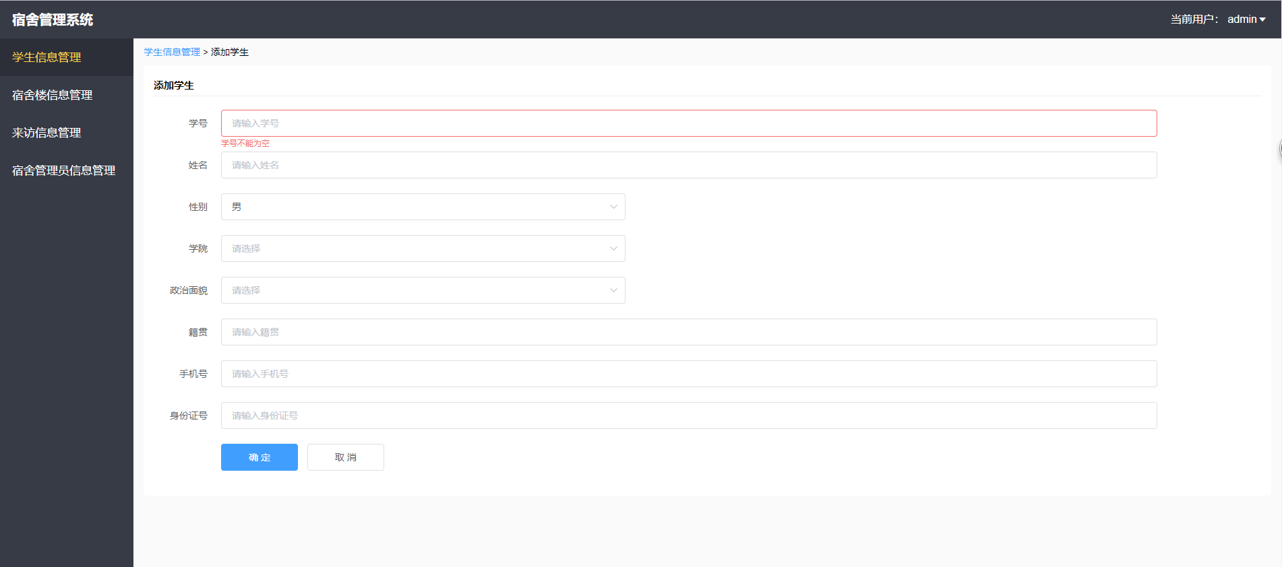

如果学生信息有误，可以对其进行修改。
如图5-4所示。
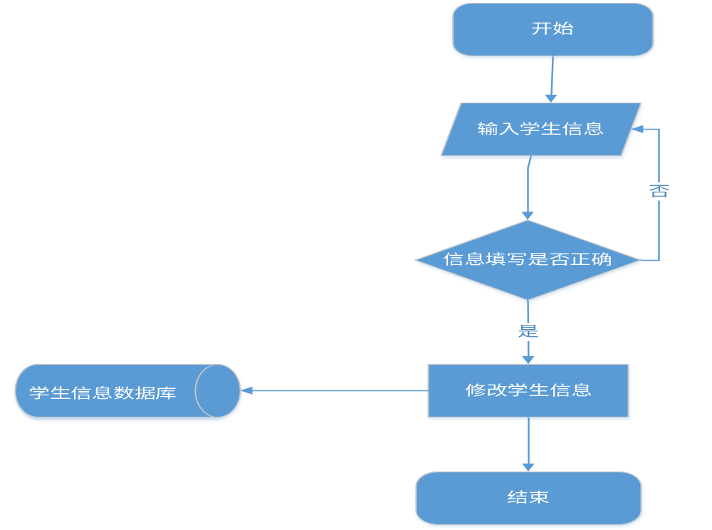
图5-4 学生信息修改流程图
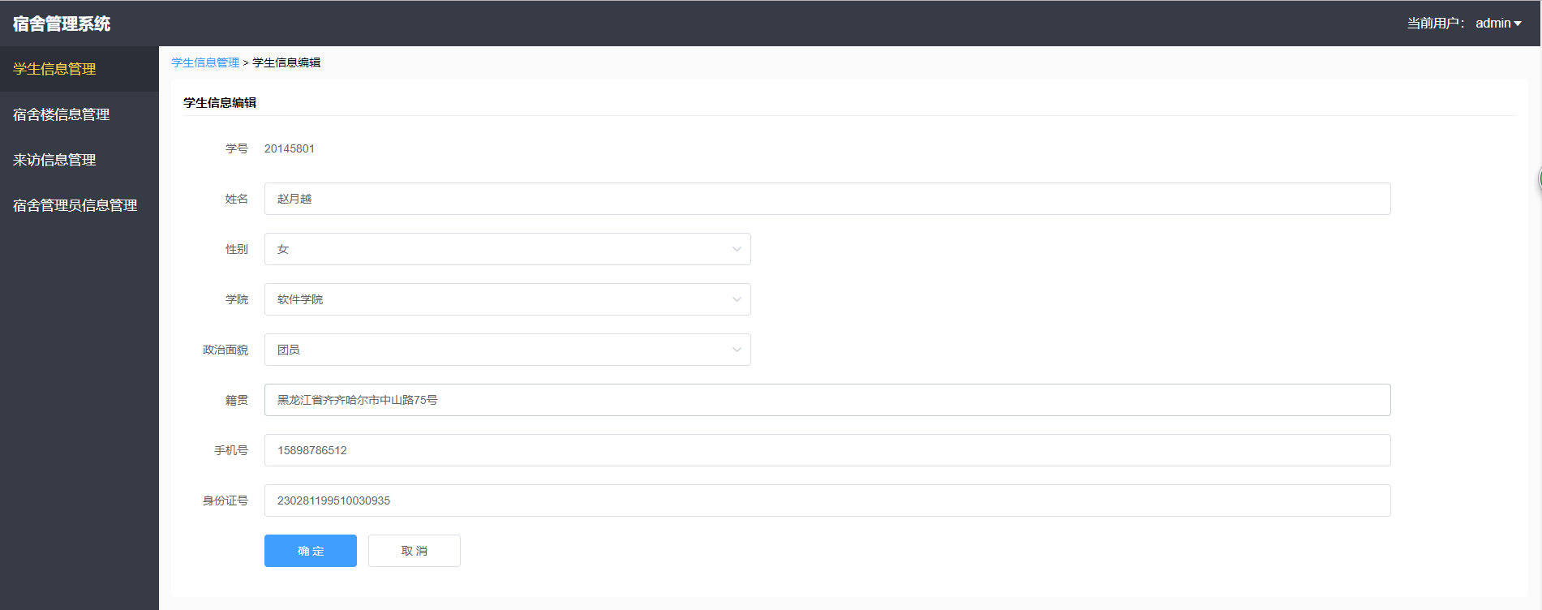

5.2.3 宿舍楼信息管理模块
用户可以根据学校公寓情况来添加宿舍楼信息。
如图5-5所示。

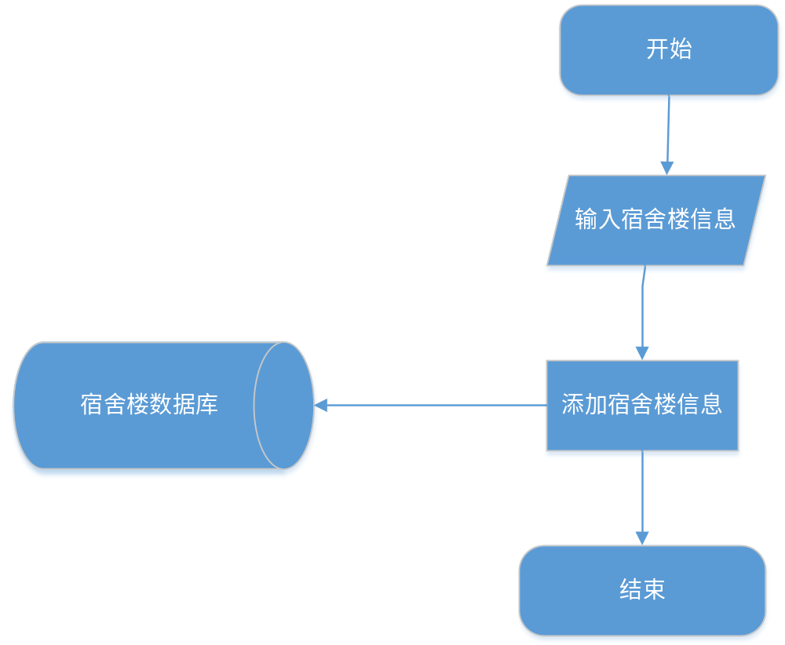
图5-5 宿舍楼信息添加流程图
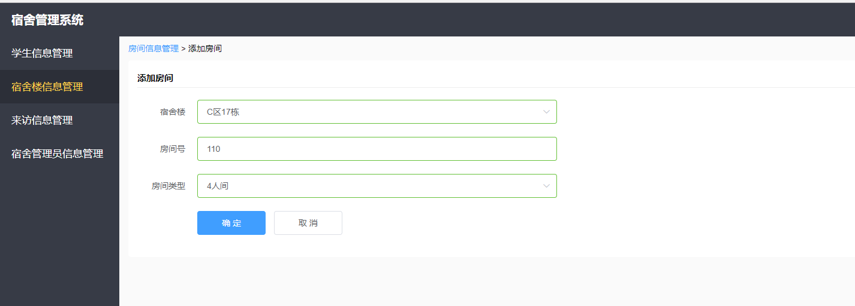

宿舍楼信息查询。
如图5-6所示。
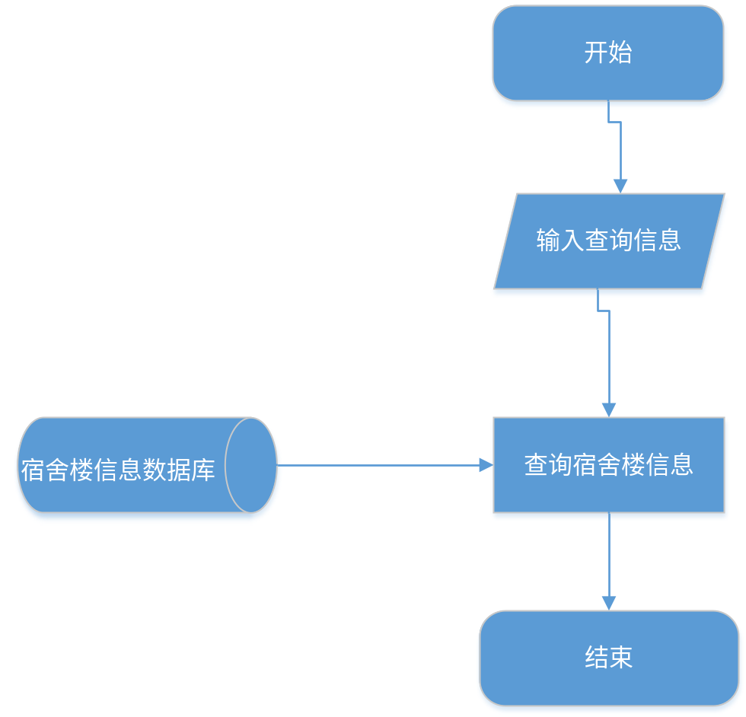
图5-6 宿舍楼信息查询流程图
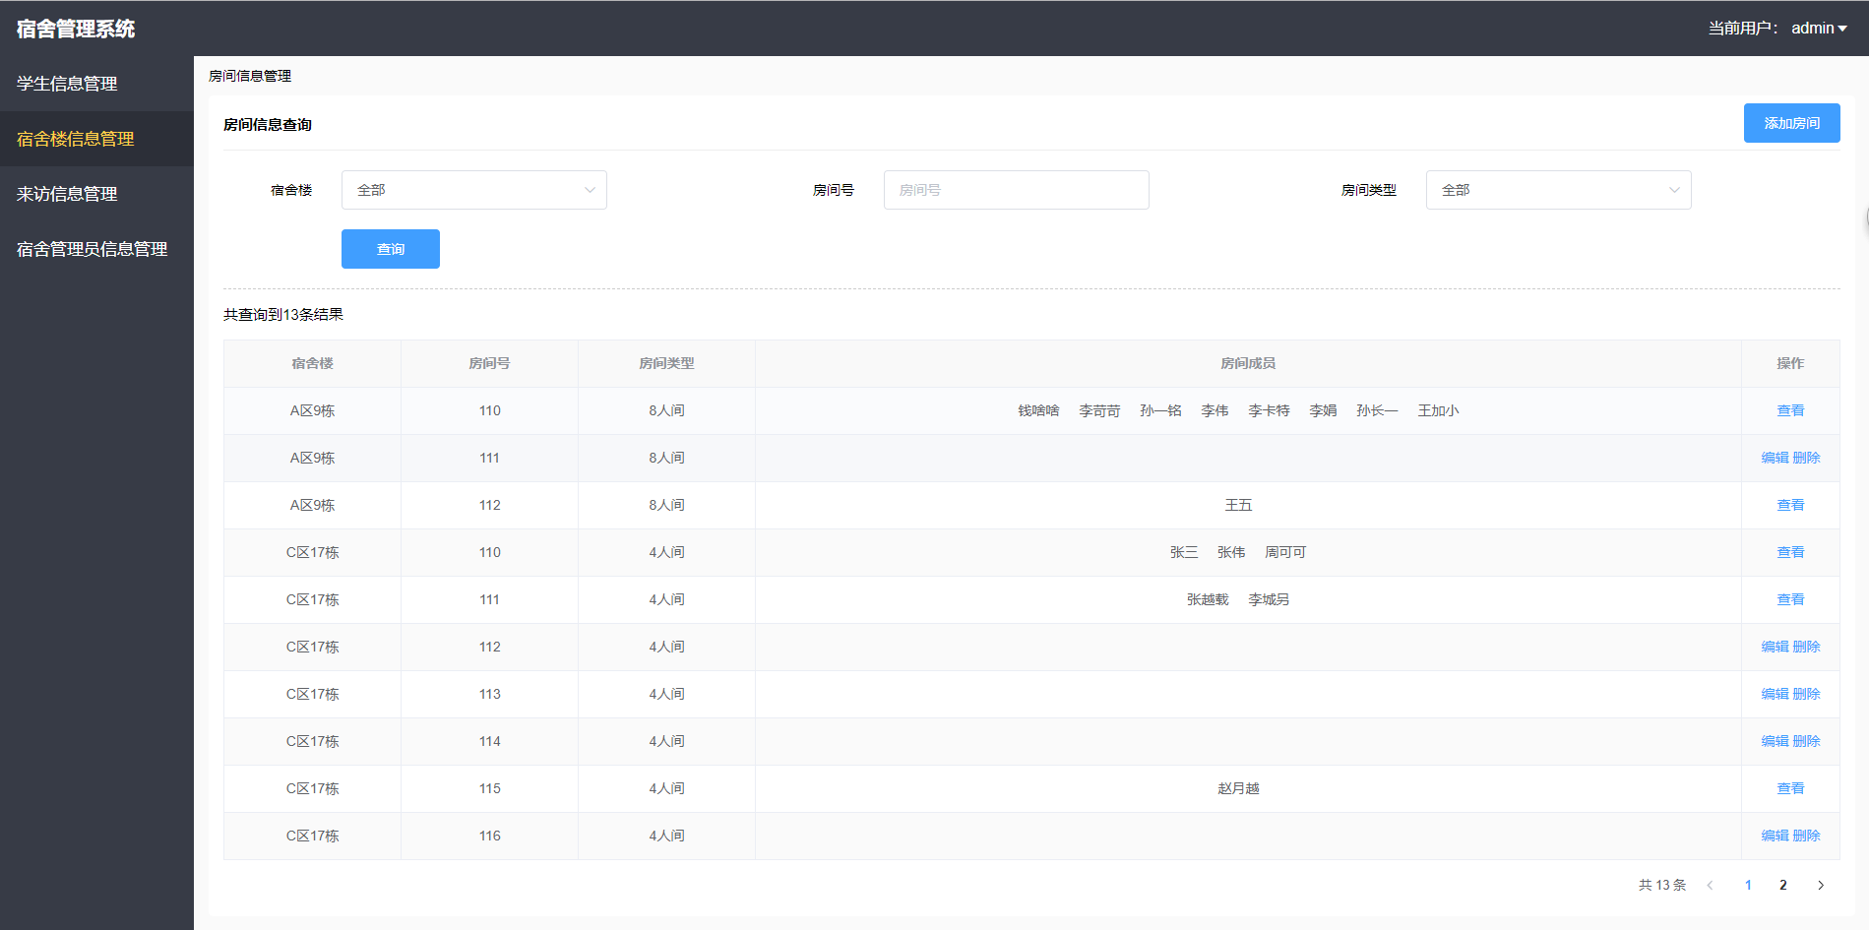
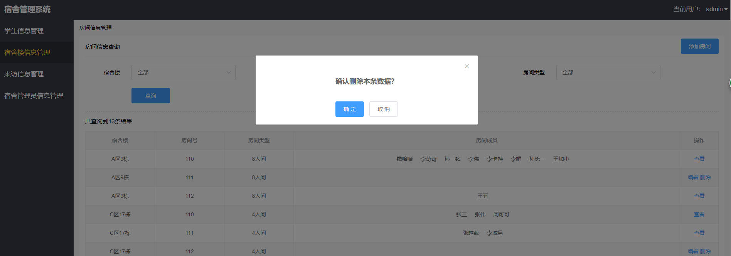

5.2.4 来访信息管理模块
该模块主要是对来访人员及来访事项的管理。
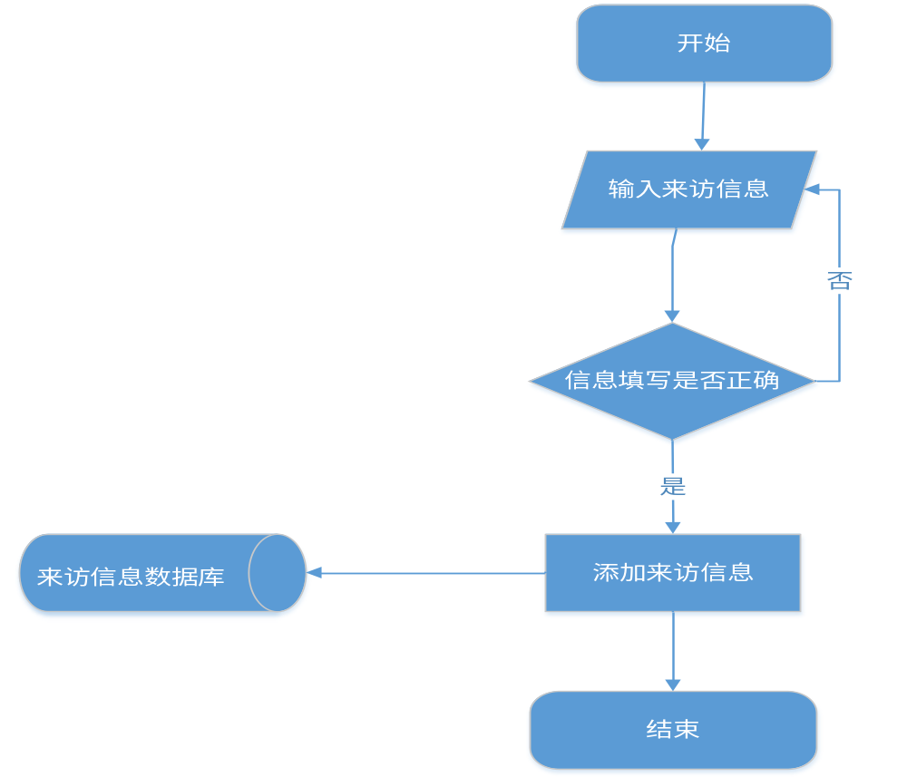
图5-7 来访信息添加流程图

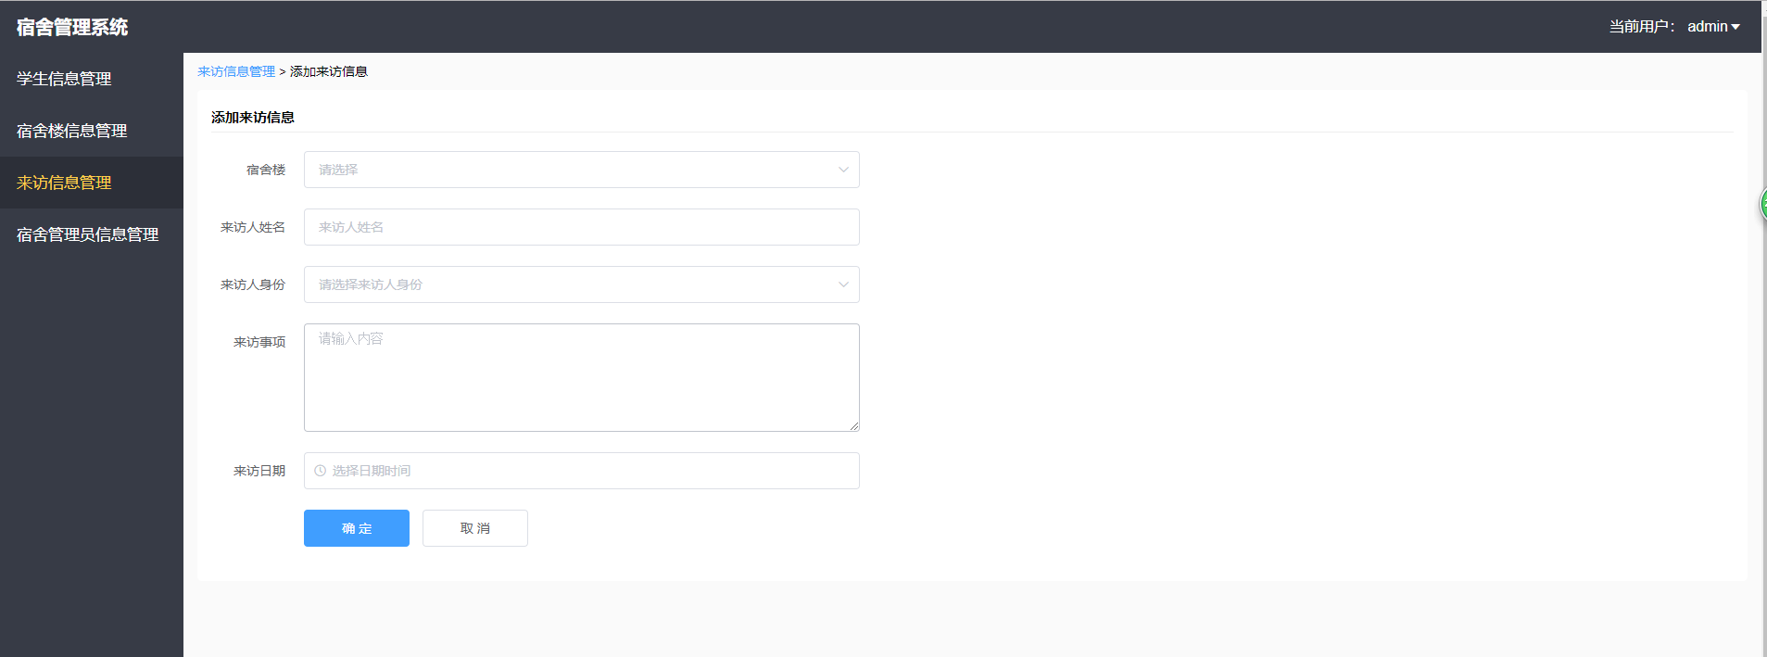

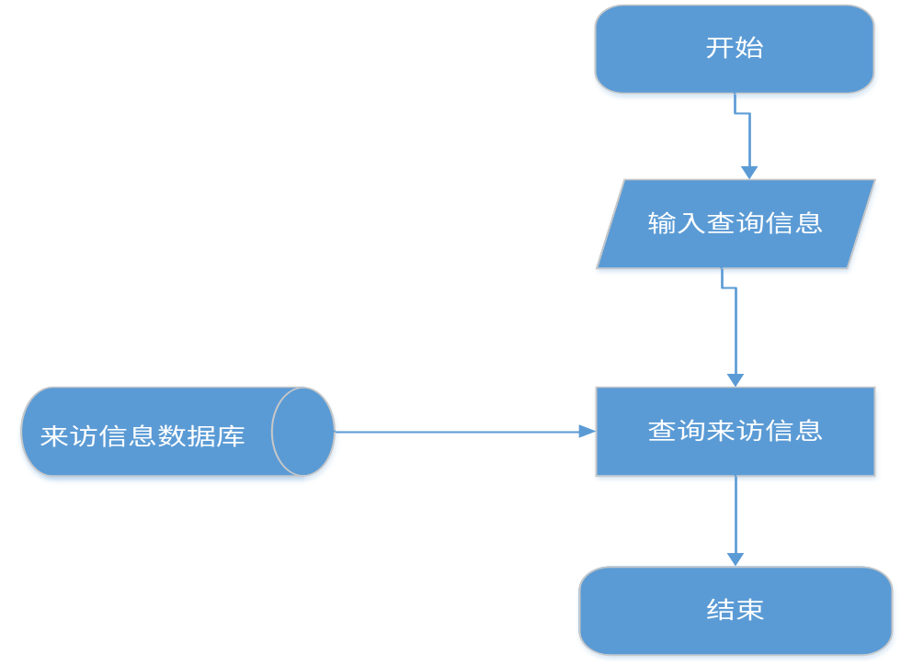
图5-8 来访信息查询流程图

5.2.5 宿舍管理员信息管理模块
该模块主要是对各个宿舍的楼长和阿姨的信息进行管理。
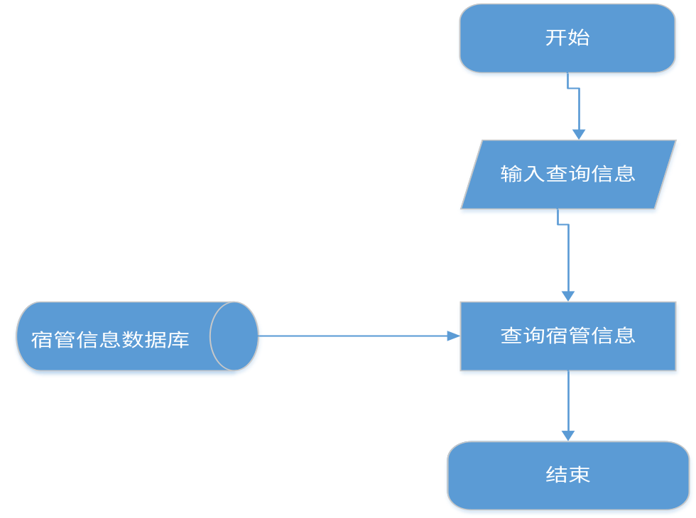
图5-9 宿管信息查询流程图

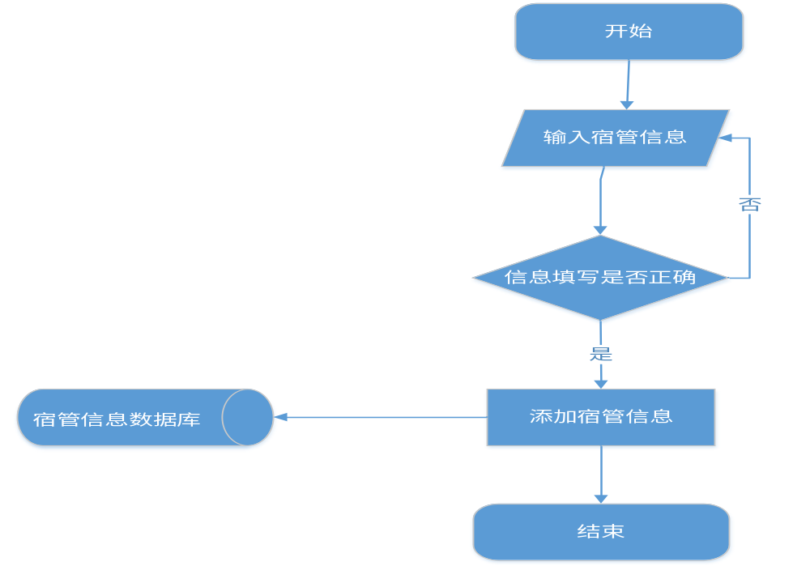
图5-10 宿管信息添加流程图

5.3本章小结
本章主要介绍的是高校公寓化宿舍管理系统在设计各个部分的功能的详细具体细节，对照第四章中的总体流程图。在这章宿舍管理系统的具体设计更加的细化，在个功能的实现上具体到了使用的数据库和数据的流向，每个流程图展现了一条线式的功能，使用户能够更容易地使用系统功能。

第六章 系统的测试

6.1 测试概述
任何项目在开发完一定要进行测试，用大量的测试用例输入到系统中测试系统承受能力。测试时用各极端数据来测试，若系统不能承受这些数据的测试，则表明系统的功能不够完善。测试工作要反复进行，直到系统能通过所有的测试用例。

6.2 系统功能测试
功能测试最主要的部分就是编写全面的测试用例，用这些用例来测试系统是否能够满足所有需求；查看系统是否能够识别所有的错误情况，在出现错的情况下，系统给出的错误提示是否正确。

6.2.1 登录模块测试
用户输入用户名和密码，如果输入正确就进入到学生信息管理模块，如果输入错误则提示用户名或密码错误
具体测试用例如表6-1 所示。
表6-1 登录模块测试用例表
NO | 用例名称 | 操作步骤 | 预期结果 | 实际结果
1 | 用户登录 | 输入帐号：admin  密码：admin | 点击登录后进入学生信息管理模块 | 与期望的结果相同
2 | 用户登录 | 输入帐号：admin  密码:123456 | 提示用户名或密码输入错误 | 与期望的结果相同

6.2.2 学生信息管理模块测试
学生管理模块用来管理学生的基本信息，要测试的内容包括学生信息查询、学生信息录入、学生信息修改以及学生信息删除。

表6-2 学生信息查询测试用例表
NO | 用例名称 | 操作步骤 | 预期结果 | 实际结果
1 | 查询全部学生信息 | 不填写查询项直接点击查询按钮 | 弹出全部学生信息列表 | 与期望的结果相同
2 | 根据学号查询学生信息 | 填写学号为20145801点击查询按钮 | 弹出学号为20145801对应的学生信息 | 与期望的结果相同
3 | 根据学院查询学生信息 | 选择学院为软件学院后点击查询按钮 | 显示出所有软件学院的学生 | 与期望的结果相同
4 | 根据性别查询学生信息 | 选择性别为男后点击查询按钮 | 显示所有男同学的信息 | 与期望的结果相同
5 | 根据姓名查询学生信息 | 填写姓名为张三后点击查询按钮 | 显示出张三的信息 | 与期望的结果相同
6 | 根据手机号查询信息 | 输入手机号15856231245后点击查询 | 显示出手机号为15856231245的同学的信息 | 与期望的结果相同

表6-3 学生信息添加测试用例表
NO | 用例名称 | 操作步骤 | 预期结果 | 实际结果
1 | 学生信息添加 | 填写完学生信息后点击确定 | 提示学生信息添加成功并跳到学生信息列表页 | 与期望的结果相同
2 | 添加已存在的学生信息 | 填写学号为20145801点击确定按钮 | 提示该学号已存在 | 与期望的结果相同
3 | 当填写信息不完善时提交表单 | 不填写学号直接点确定 | 所有输入框变红色并提示请填写信息 | 与期望的结果相同

6.2.3 宿舍管理模块测试
表6-4 房间信息查询测试用例
NO | 用例名称 | 操作步骤 | 预期结果 | 实际结果
1 | 查询宿舍楼为C17的所有房间 | 选择宿舍楼为C区17栋点击查询 | 显示出C区17栋所有的房间信息 | 与期望的结果相同
2 | 查询出所有的4人寝 | 房间类型选择4人寝后点击查询 | 显示所有的4人寝 | 与期望的结果相同
3 | 查询出所有宿舍楼下的所有房间 | 不填写查询项直接点击查询按钮 | 显示出所有的房间 | 与期望的结果相同
4 | 查询出所有房间号为110的房间 | 填写房间号为110后点击查询按钮 | 显示出所有房间号为110的房间 | 与期望的结果相同

6.2.4 来访信息管理模块测试
表6-5 来访信息查询测试用例
NO | 用例名称 | 操作步骤 | 预期结果 | 实际结果
1 | 查询宿舍楼为C17的全部来访信息 | 选择宿舍楼为C区17栋点击查询 | 显示出C区17栋所有的来访信息 | 与期望的结果相同
2 | 查询出2018年4月18号宿舍楼为C17的来访信息 | 选择宿舍楼为C区17栋并且将来访日期选为2018年4月17后点击查询 | 显示出宿舍楼为C区17栋并且日期为2018年4月17号的来访信息 | 与期望的结果相同
3 | 查询出2018年4月17号所有宿舍楼的来访信息 | 将来访日期选为2018年4月17号后点击查询 | 显示出日期为2018年4月17号所有宿舍楼的来访信息 | 与期望的结果相同

6.3 系统性能测试
对于各个页面的打开速度、查询速度以及数据添加及修改的速度都非常快，系统性能良好。

6.4 系统测试问题及解决方案
在进过对系统的测试之后，系统也暴露出了一些性能问题：
1.查找功能的缺陷：在学生信息查询时，无法根据姓名模糊查询。目前只能输入完整的姓名才能查询。
2.用户的登录没有实现验证码：用户的登录安全性没能够更好的实现，用户的账号信息存在泄漏的风险。
以上为本系统任然存在的问题，解决办法为增加模糊查询并添加用户登录的验证码。

6.5 本章小结
本章的主要内容为软件系统的各方面测试，通过编写测试用例测试该系统的稳定性及功能的完整性。在测试过程中发现了一些bug和性能问题，若不是完整的测试用例，该系统还存在很多问题。可以看出软件测试也是软件开发当中的一个非常重要的环节。

结论

高校公寓化宿舍管理系统是为了学校管理员管理宿舍而设计的。该系统使学校管理员在管理宿舍时更加方便，大大节省了体力和精力。
通过开发此系统，对Php、Mysql、Vue使用的更加熟练了。同时对软件开发的其它地方也更加有心得了，包括软件的需求分析、功能设计、软件测试。使得今后在开发大型系统时更加有经验了。
现在回想一下高校公寓化宿舍管理系统的实现与论文的编写，完成它们离不开老师和同学的帮忙。一次次的困难与挫折是我能够在遇到问题是凭借自身锻炼出的能力解决，这带给了我喜悦也让我感动。

参考文献

[1] W.Jason Gilmore(美).PHP与MySql程序设计[M].人民邮电出版社,2009.114-253.
[2] 弗兰纳根(美).JavaScript权威指南(第6版)[M],机械工业出版社,2012.203-333.
[3] 张耀春.VueJs权威指南[M].电子工业出版社,2016.100-154.
[4] 曾探.JavaScript设计模式与开发实践[M].人民邮电出版社,2015.123-160.
[5] 李伟波,刘永祥,王庆春.软件工程[M].武汉大学出版社,2006.110-156.
[6] Jeremy(英),Jerffrey Sambells(加).KeithJavaScript DOM编程艺术(第2版)[M].人民邮电出版社,2011.220-276.
[7] Matthew MacDonald.HTML5秘籍.人民邮电出版社,2012.210-301.
[8] 吉伦瓦特(美).CSS3实用指南.人民邮电出版社,2012.134-169.
[9] Scientific&Technology Book Review[M],No.3,2006,201-232.
[10] ADDY OSMANI.Essential JavaScript Design Patterns For Beginners[M],54-112.
[11] Marijn Haverbeke.Eloquent JavaScript[M],76-145.

致谢

首先，回顾一下这份设计的完成过程，在这期间内我接收了来自各方面的帮助。从老师到同学，他们对于我的系统设计都给予了耐心的帮助。
其次我要感谢我的毕业论文和毕业设计的导师阚忠良老师，在设计英语学习系统之初，可以说我对这个系统只有一点模糊的概念，这些概念只是存在脑海之中没有形成具体的理论设计或是设计方案。此时是阚忠良老师的指导使我豁然开朗，阚忠良老师在通讯中为我理明了设计思路、设计方案。对于我在设计中遇到的困难阚忠良老师也在通讯中给了我热心的帮助，每每我设计得心灰意冷总能得到老师的帮助。所以在这里我要感谢阚忠良老师的帮助，没有阚忠良老师这份毕业设计是不能这么快的完成。
其次我要感谢在编写系统中给予我帮助的同学、室友。是他们在我变成遇到困难时向我伸出了援助之手。往往技术困难无法解决，上网也没能找到时。是室友和同学给了我帮助。
最后我还要感谢这四年来教导我的老师帮助过我的同班同学。是老师培养了我的能力，积累了我的专业知识，是同学共同营造了积极的学习氛围。这些良好的学习环境给了我学习的热情和动力。当然还要感谢学校为我们提供了如此优良的学习资源，没有学校给我们的安逸稳定的学习环境我们是无法专心的学习和研究的。
以此向帮助过的阚忠良老师、室友、老师致谢！

